Consultas en el lenguaje en MySQL

#1 Obtener el listado de todas las membresías

SELECT \* FROM membresías

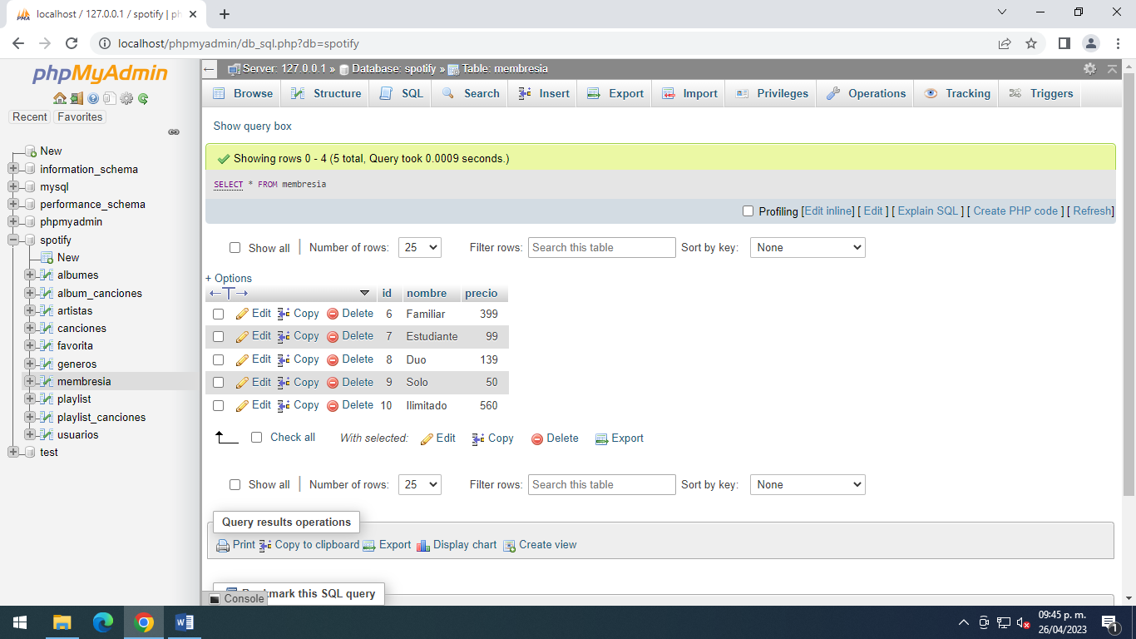

Todos los campos

SELECT: indicador

FROM: De que tabla

MEMBRESIAS: tabla de donde salen los datos

#2 Obtener membresías con precio menor de 100 pesos

SELECT \* FROM membresía WHERE precio < 100

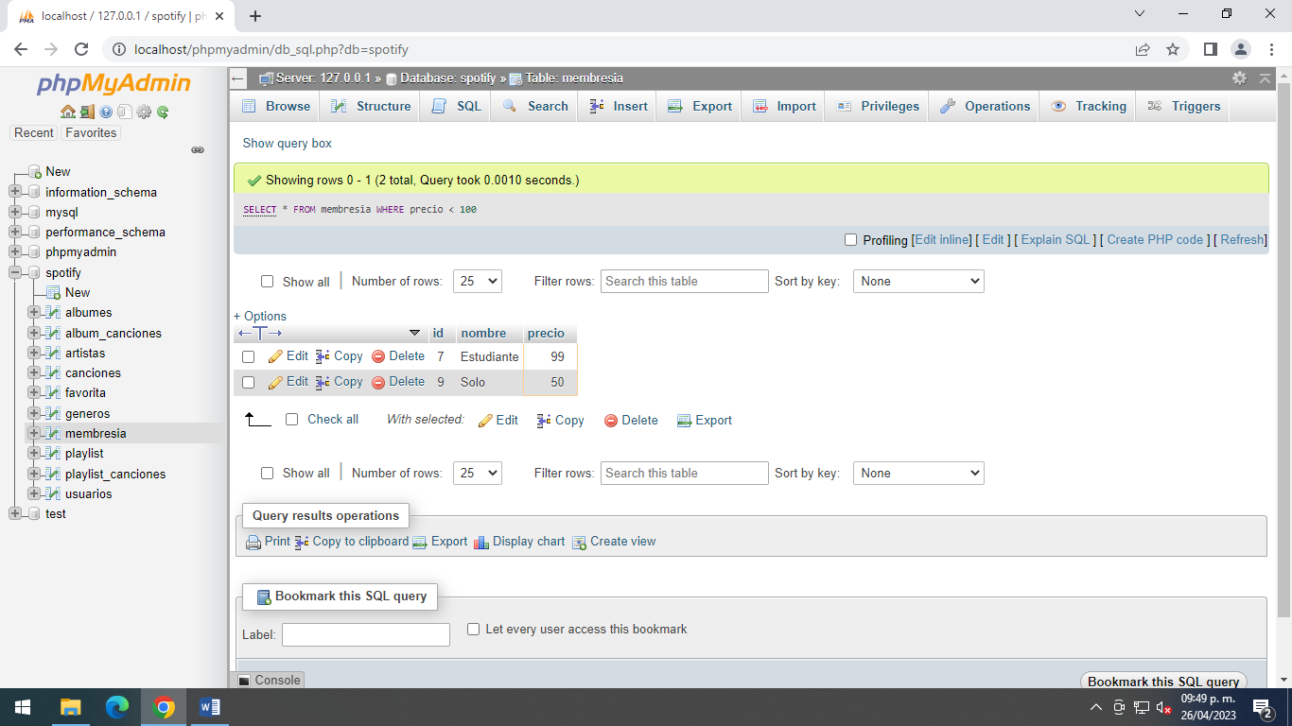

#3 Obtener listado del NOMBRE de los géneros que existen

SELECT nombre FROM géneros

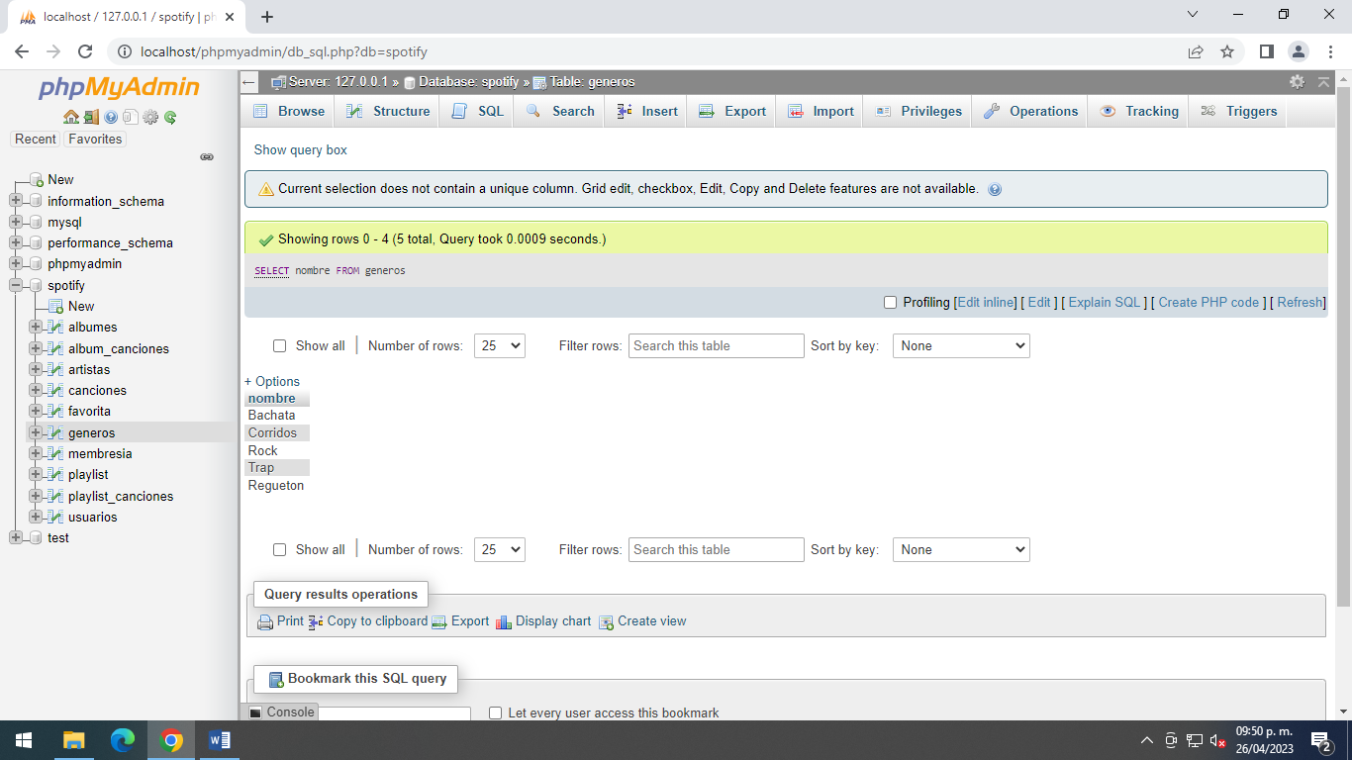

#4 Obtener el listado de todas las canciones

SELECT \* FROM canciones

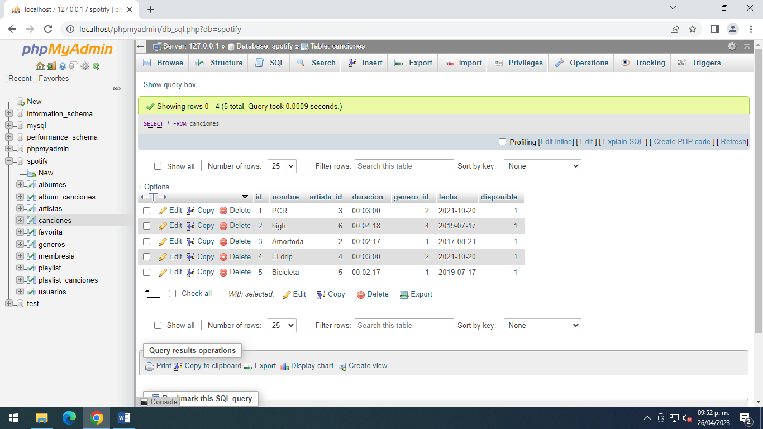

#5 Obtener el listado de canciones que inicien con la letra A

SELECT \* FROM canciones WHERE nombre LIKE”A%”

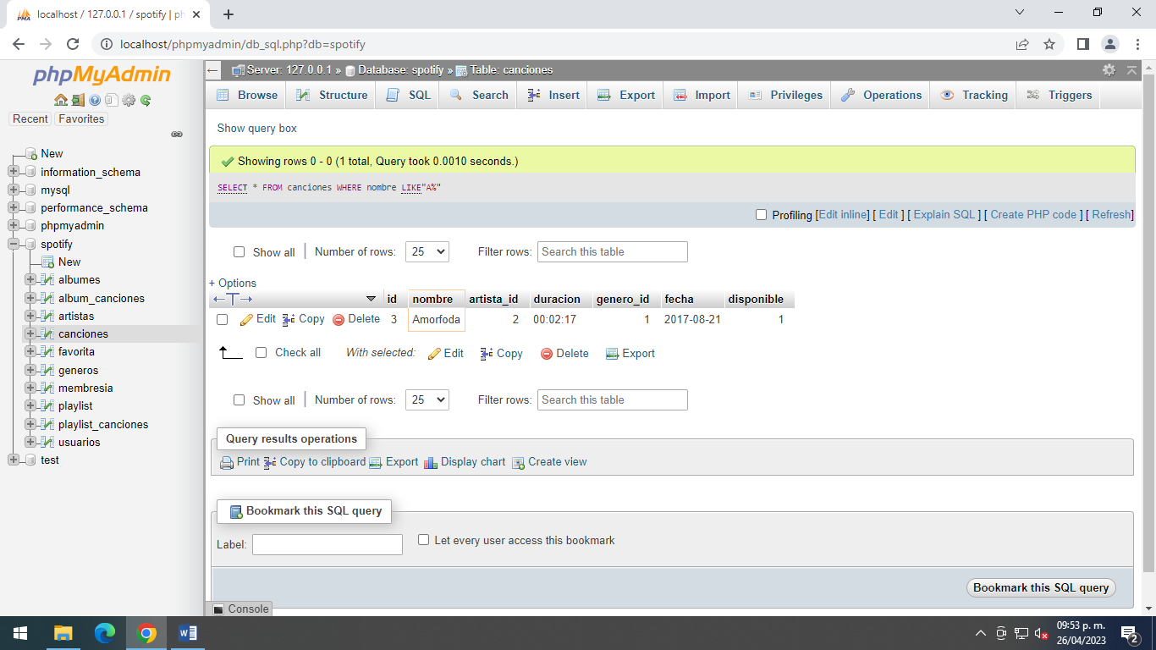

#6 Obtener el número total de canciones que existen registradas

SELECT count(\*) FROM canciones

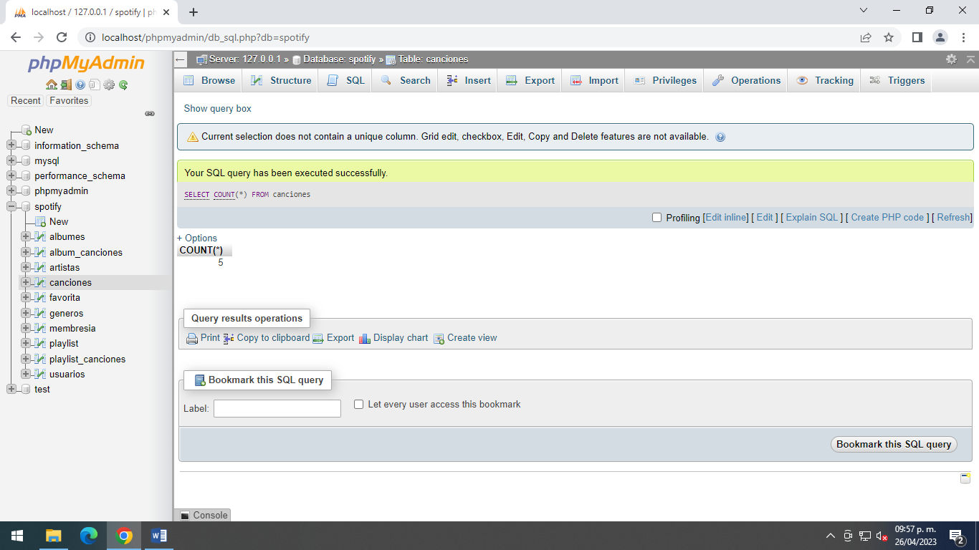

#7 Obtener el listado de todos los usuarios de la plataforma

SELECT \* FROM usuarios

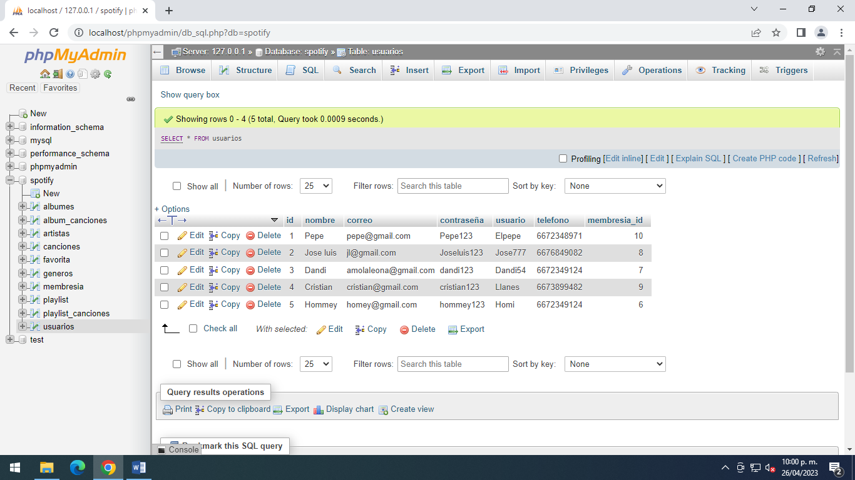

#8 Obtener el listado de los usuarios que tienen la membresía individual

SELECT \* FROM membresía WHERE id=1

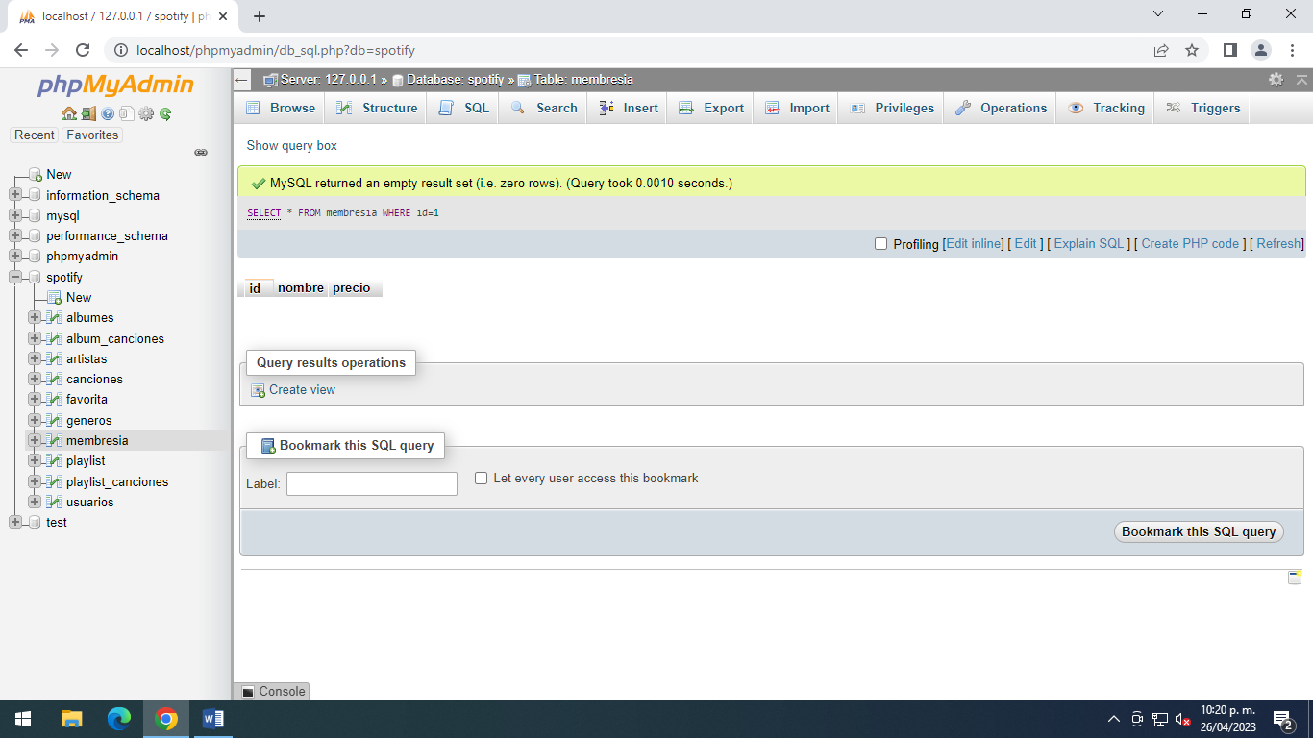

#9 Mostrar el total de usuarios que tiene la plataforma

SELECT COUNT(\*) FROM usuarios

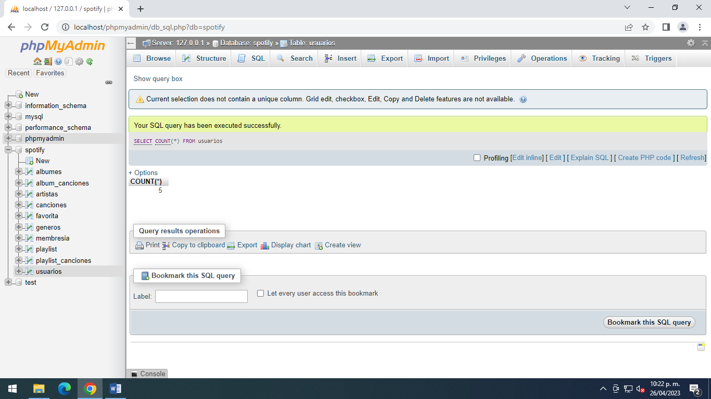

#10 Obtener el nombre y el correo de los usuarios que su nombre termina con la letra s

SELECT correo,nombre FROM usuarios WHERE nombre LIKE”S%”

